**Evidencia EAP_0099**

Click a Emisión Express

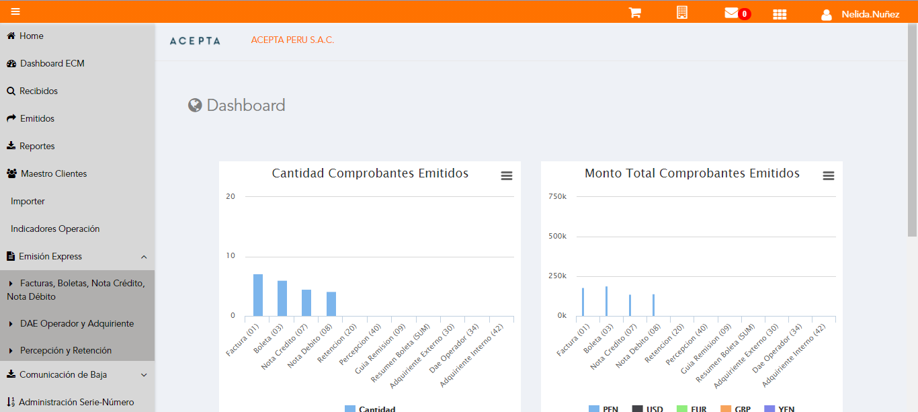

Click a subopción Facturas Boletas NotaCredito NotaDebito

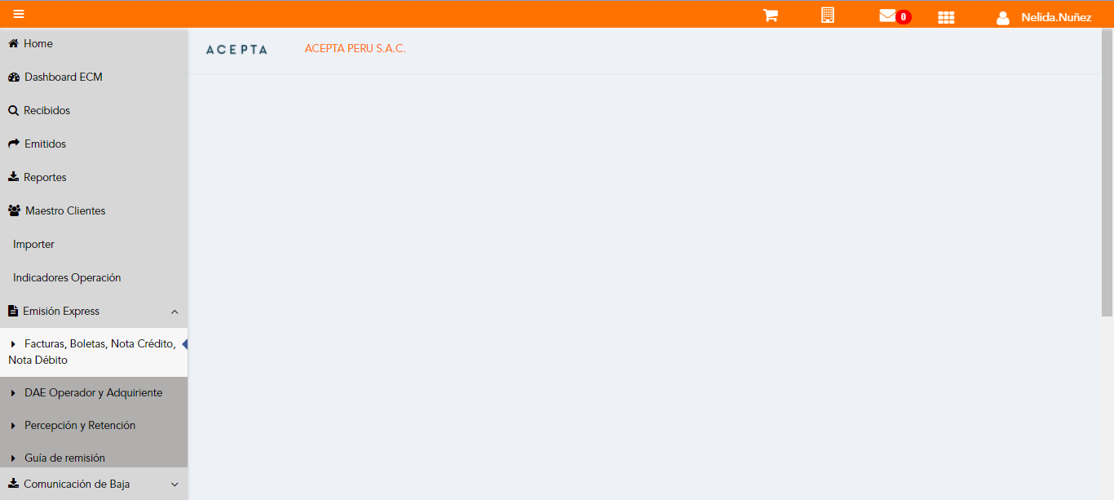

Selección Tipo de CPE

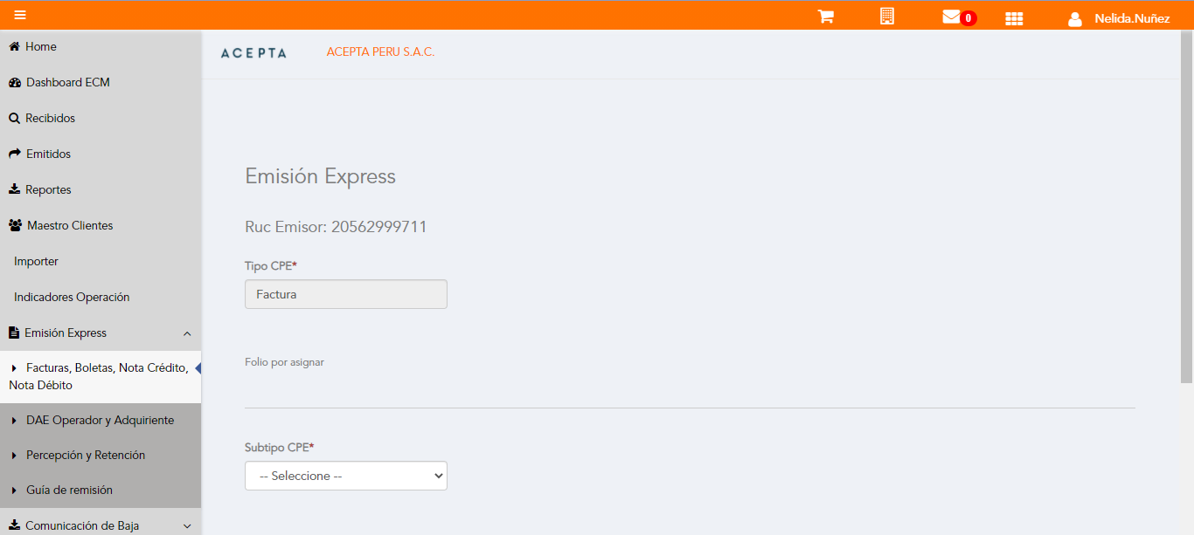

Selección Subtipo de CPE

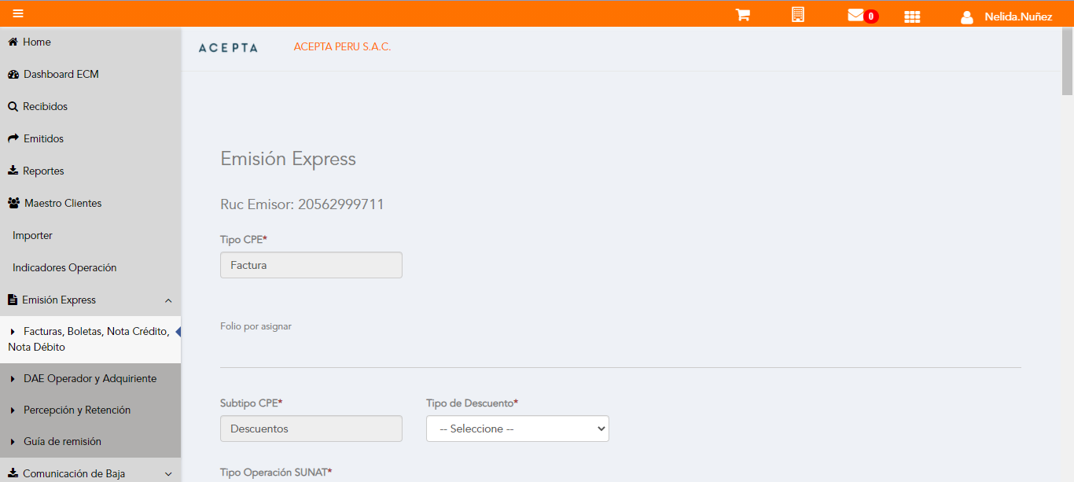

Seleccion Tipo Descuento

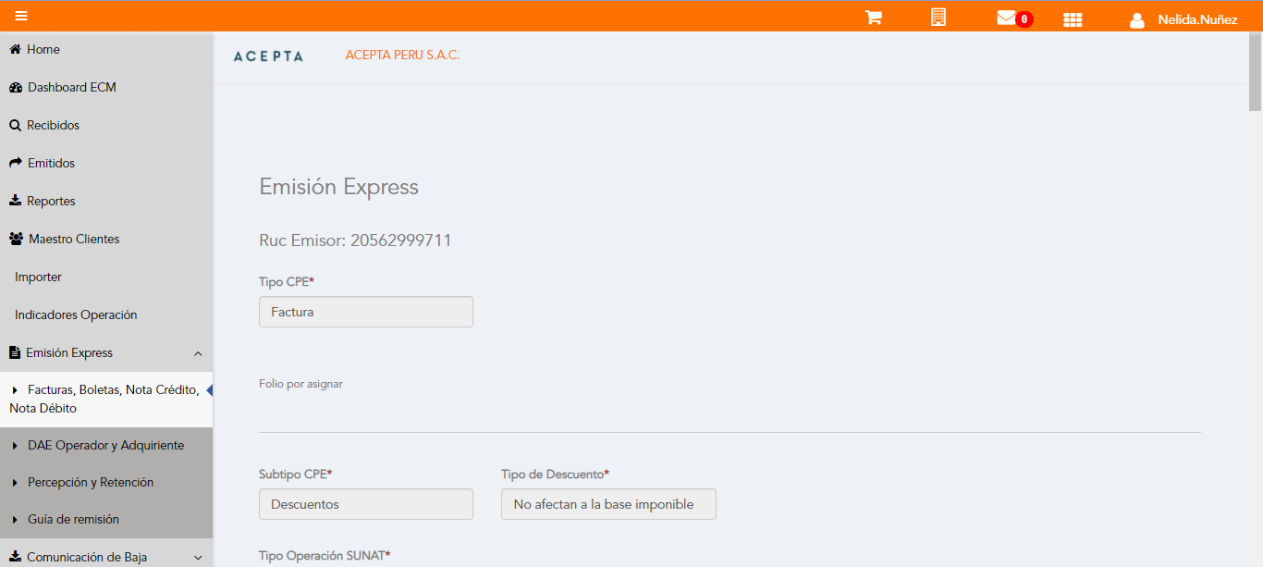

Se Agrega Fecha de Emisión

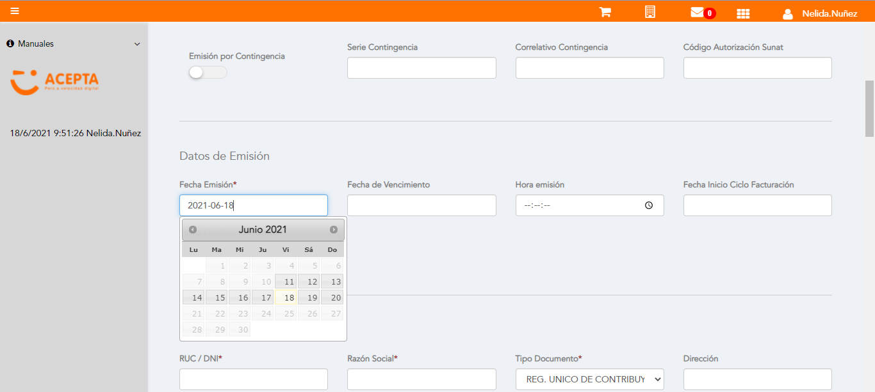

Datos de Receptor

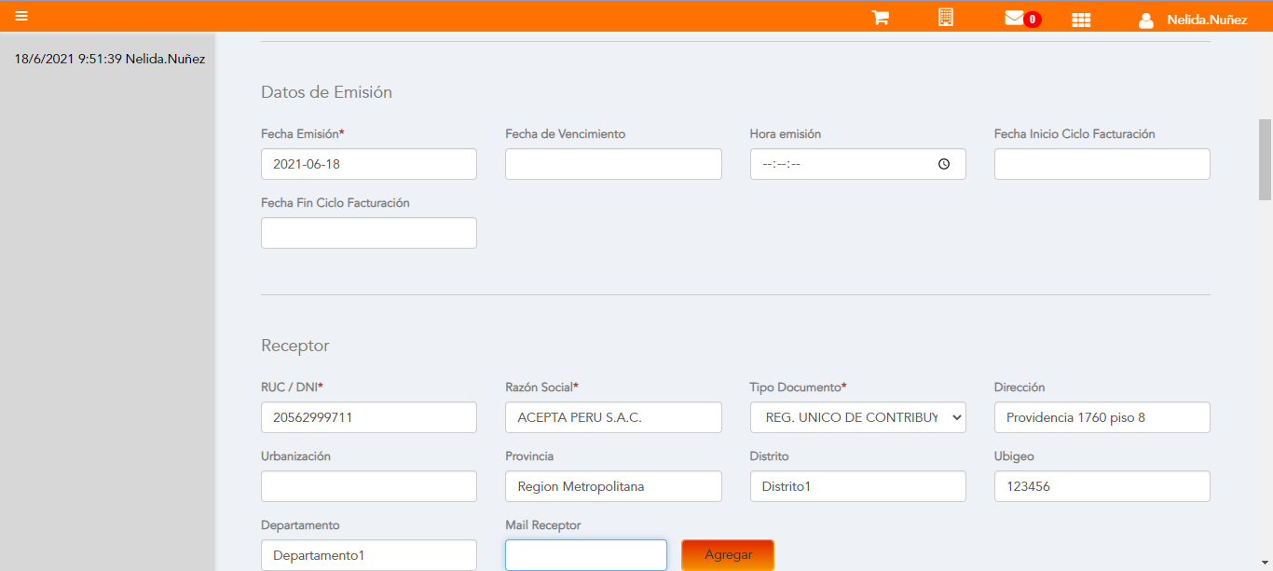

Datos de Receptor



Seleccion tipo de documento

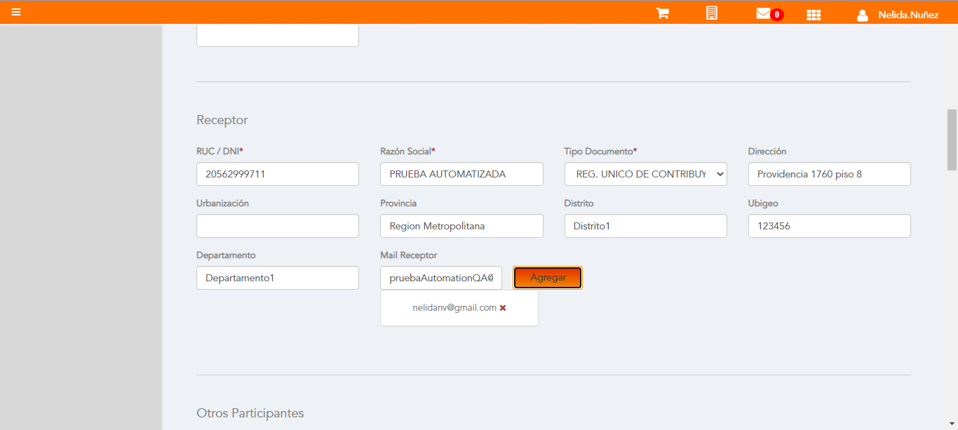

Producto NO Afecto

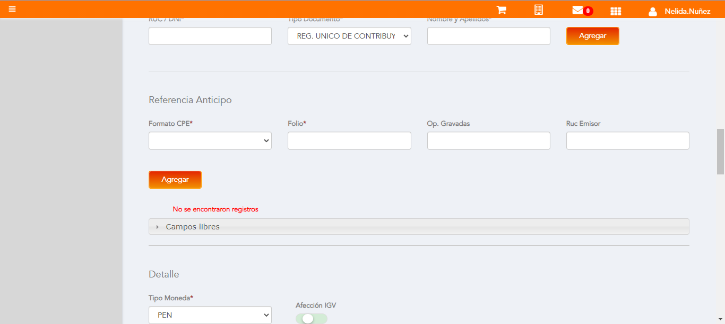

Datos de Descuento

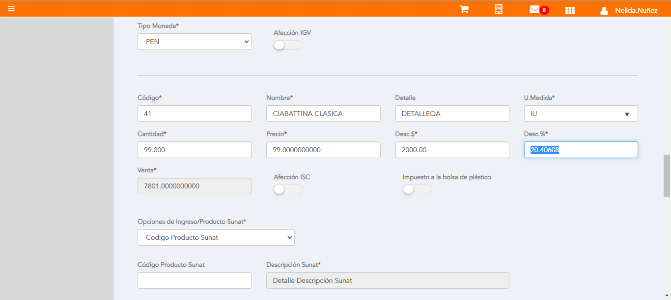

Se agrega Detalle de producto

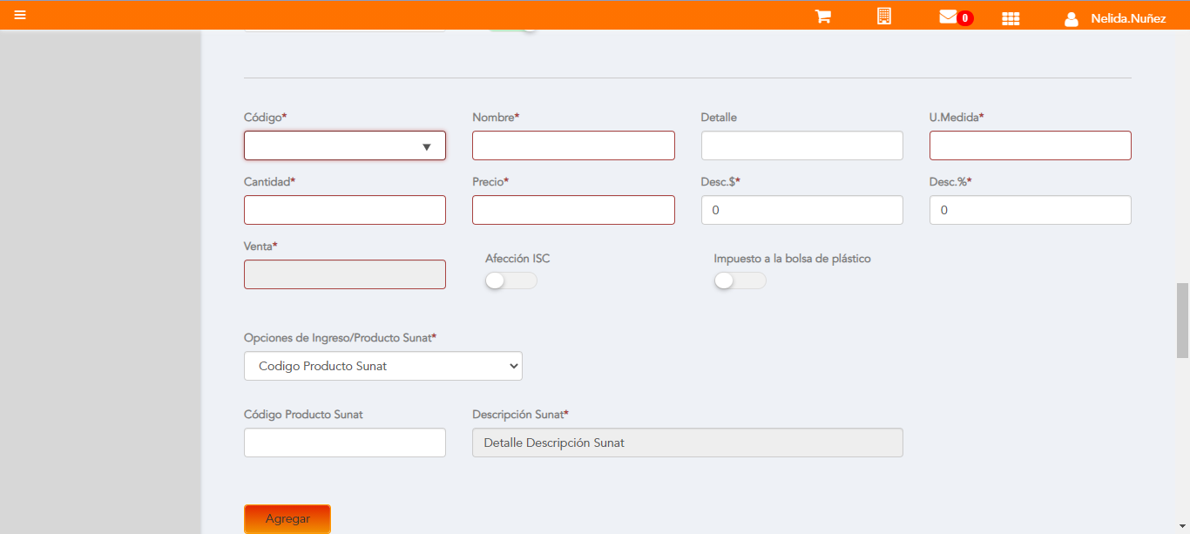

Monto de Descuento

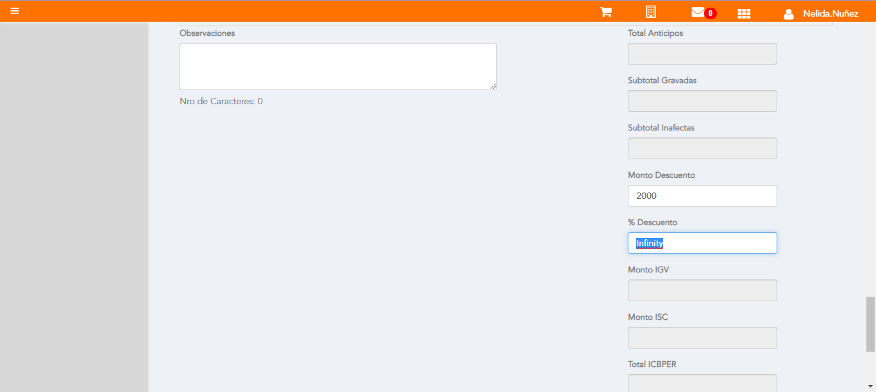

Click a botón Previsualizar

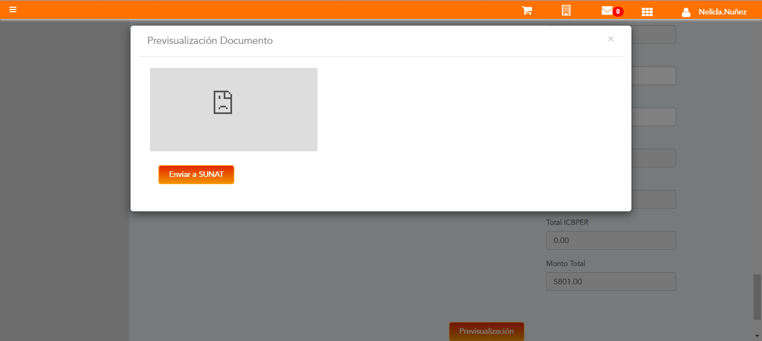

Click a botón Enviar a SUNAT



URL: http://qaacepta2107.acepta.pe/v01/4FFA13DE49A2F6BD1A71530E807ECB0738D1563F?k=67de4c65e94c6a88f9896f79064d314a

Número de CPE: FP0100001327

Traza de CPE

